

**Ақмола облысының Бурабай ауданында казиноны, ойын автоматтары залдарын, букмекерлік кеңселер мен тотализаторларды (букмекерлік кеңселердің және (немесе) тотализаторлардың кассаларын) орналастыруға арналған аумақтардың шекараларын айқындау туралы**

Ақмола облысы әкімдігінің 2025 жылғы 27 наурыздағы № А-3/164 қаулысы. Ақмола облысының Әділет департаментінде 2025 жылғы 27 наурызда № 8901-03 болып тіркелді.

      "Қазақстан Республикасындағы жергілікті мемлекеттік басқару және өзін-өзі басқару туралы" Қазақстан Республикасының Заңына, "Ойын бизнесі туралы" Қазақстан Республикасы Заңының 11-бабына сәйкес, Ақмола облысының әкімдігі ҚАУЛЫ ЕТЕДІ:

      1. Осы қаулының қосымшасына сәйкес Ақмола облысының Бурабай ауданының Щучье көлі жағалауының оңтүстік-шығыс бөлігінде, Үлкен Шабақты көлі жағалауының солтүстік, солтүстік-батыс бөлігінде және Текекөл көлінің айналасында казиноны, ойын автоматтары залдарын, букмекерлік кеңселер мен тотализаторларды (букмекерлік кеңселердің және (немесе) тотализаторлардың кассаларын) орналастыруға арналған аумақ шекараларында айқындалсын.

      2. "Ақмола облысының Бурабай ауданында казиноны, ойын автоматтары залдарын, букмекерлік кеңселер мен тотализаторларды (букмекерлік кеңселердің және (немесе) тотализаторлардың кассаларын) орналастыруға арналған аумақтардың шекараларын айқындау туралы" Ақмола облысы әкімдігінің 2021 жылғы 21 шілдедегі № А-7/356 қаулысының (Нормативтік құқықтық актілерді мемлекеттік тіркеу тізілімінде № 23708 болып тіркелген) күші жойылды деп танылсын.

      3. Осы қаулының орындалуын бақылау жетекшілік ететін Ақмола облысы әкімінің орынбасарына жүктелсін.

      4. Осы қаулы оның алғашқы ресми жарияланған күнінен бастап қолданысқа енгізіледі.

|  |  |
| --- | --- |
| *Ақмола облысының әкімі* | *М.Ахметжанов* |

      "КЕЛІСІЛДІ"

|  |
| --- |
| *Қазақстан Республикасының*  *Туризм және спорт министрлігі* |

|  |  |
| --- | --- |
|  |  |
|  | Ақмола облысы әкімдігінің 2025 жылғы 27 наурыздағы № А-3/164 қаулысына қосымша |

**Ақмола облысының Бурабай ауданының Щучье көлі жағалауының оңтүстік-шығыс бөлігінде орналасқан казиноны, ойын автоматтары залдарын, букмекерлік кеңселер мен тотализаторларды (букмекерлік кеңселердің және (немесе) тотализаторлардың кассаларын) орналастыруға арналған аумақтың шекаралары**

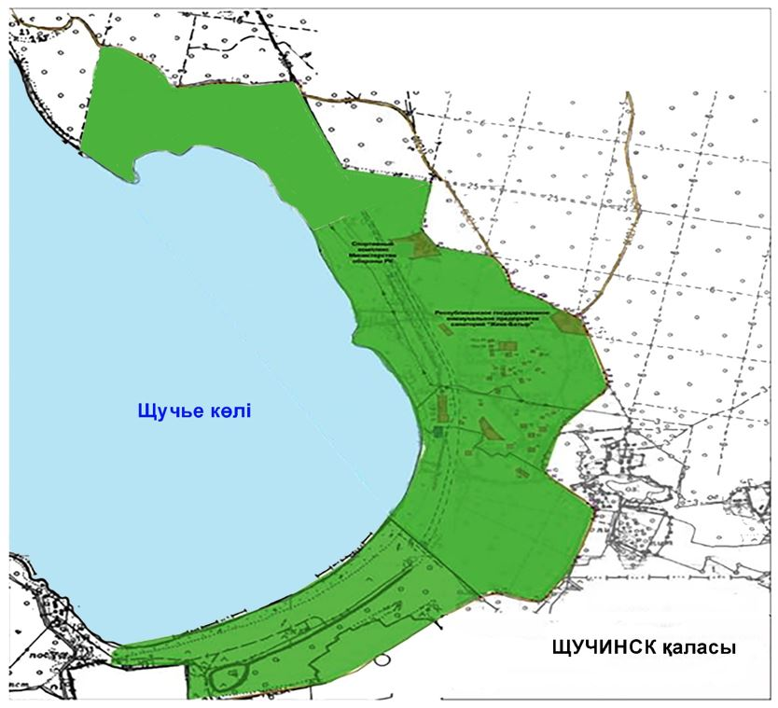

|  |  |
| --- | --- |
| Шартты белгілер | |
|  | Казиноны, ойын автоматтары залдарын, букмекерлік кеңселер мен тотализаторларды (букмекерлік кеңселердің және (немесе) тотализаторлардың кассаларын) орналастыруға арналған аумақ |

**Ақмола облысының Бурабай ауданының Үлкен Шабақты көлі жағалауының солтүстік, солтүстік-батыс бөлігінде және Текекөл көлінің айналасында орналасқан казиноны, ойын автоматтары залдарын, букмекерлік кеңселер мен тотализаторларды (букмекерлік кеңселердің және (немесе) тотализаторлардың кассаларын) орналастыруға арналған аумақтың шекаралары**

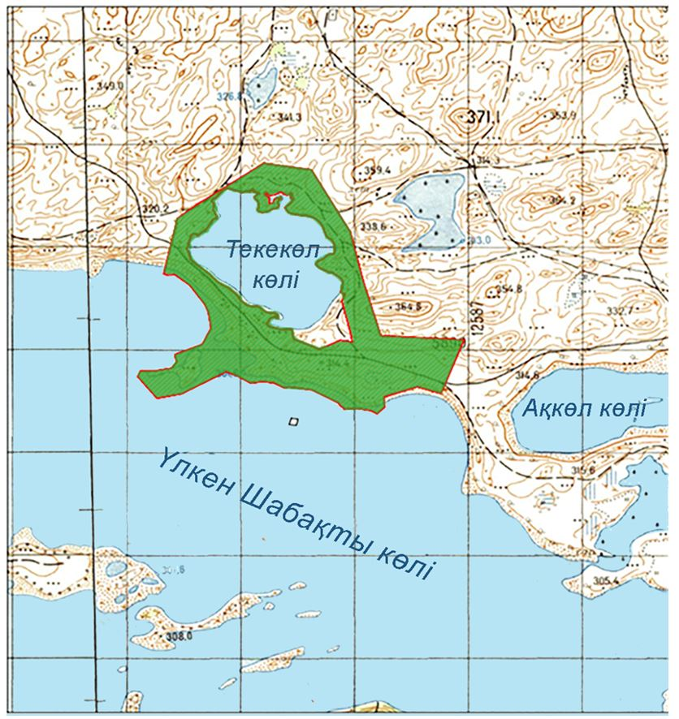

|  |  |
| --- | --- |
| Шартты белгілер | |
|  | Казиноны, ойын автоматтары залдарын, букмекерлік кеңселер мен тотализаторларды (букмекерлік кеңселердің және (немесе) тотализаторлардың кассаларын) орналастыруға арналған аумақ |

© 2012. Қазақстан Республикасы Әділет министрлігінің «Қазақстан Республикасының Заңнама және құқықтық ақпарат институты» ШЖҚ РМК